СЧАСТЬЯ ТЕБЕ, ЗЕМЛЯ!
слова Л.Завальнюка музыка Ю.Саульского
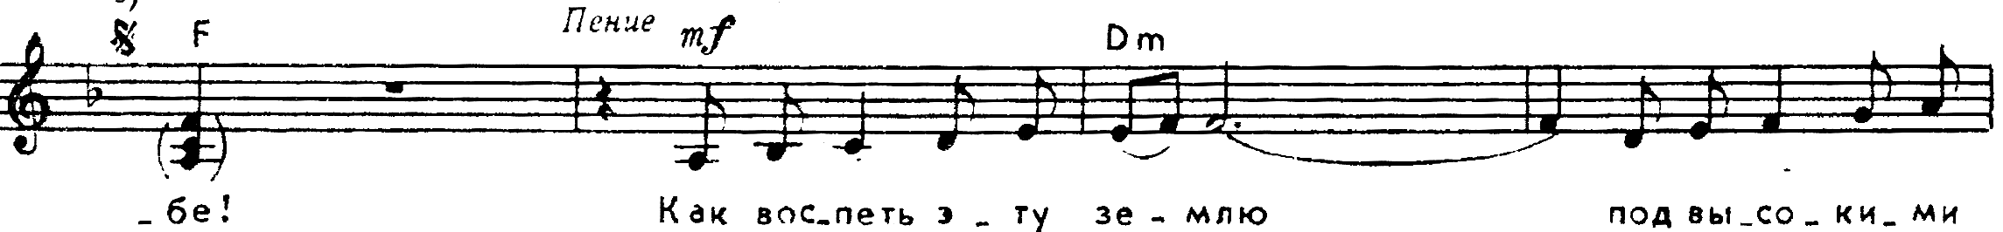
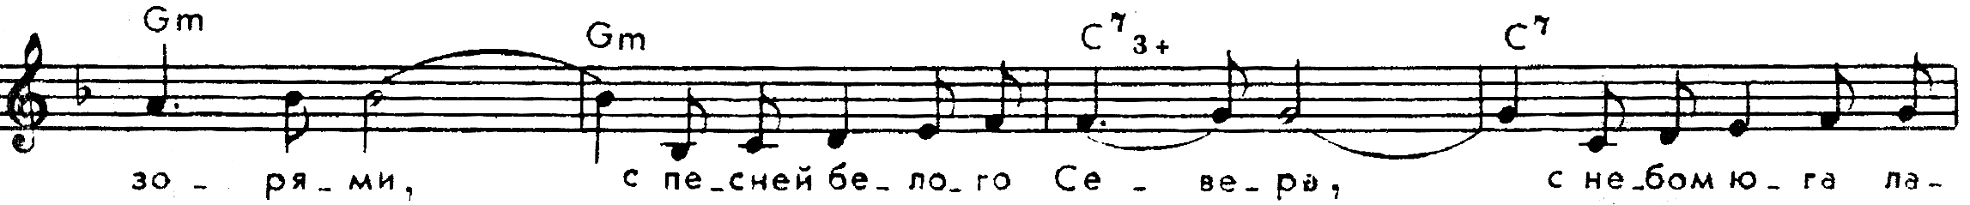
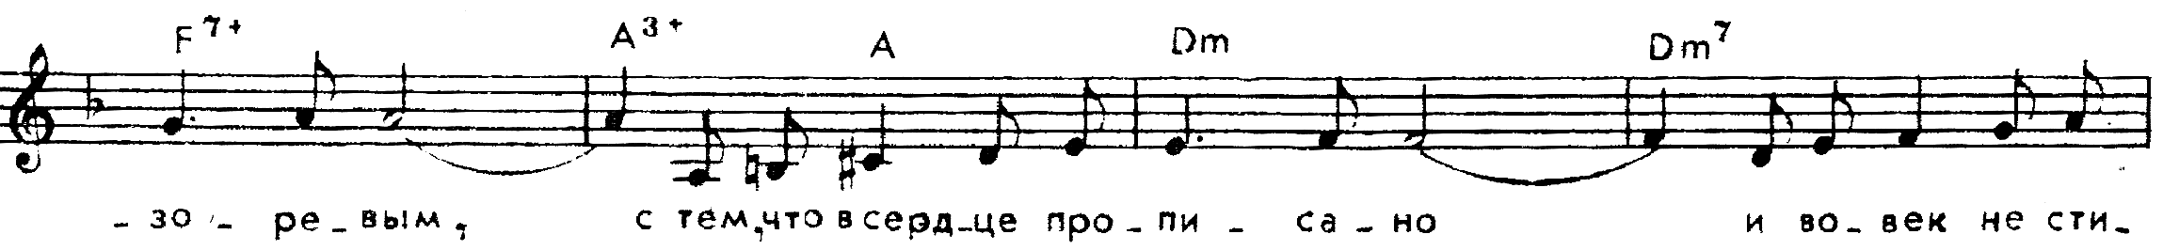
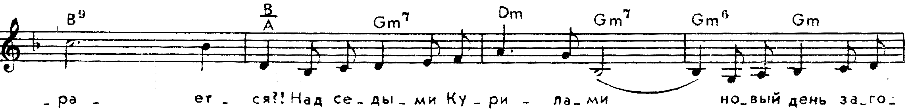
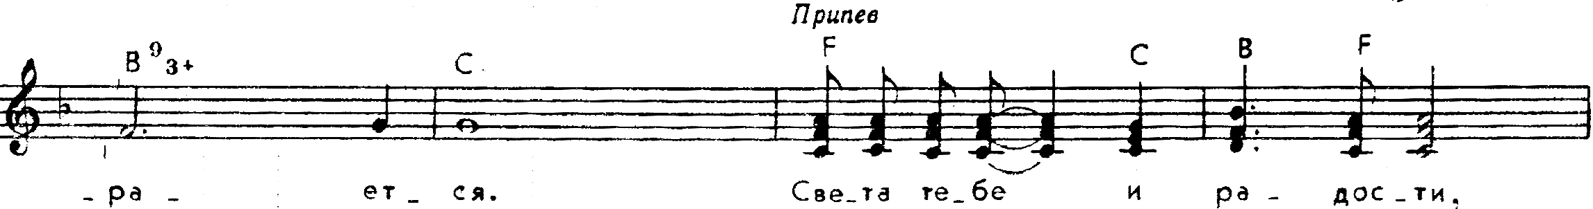
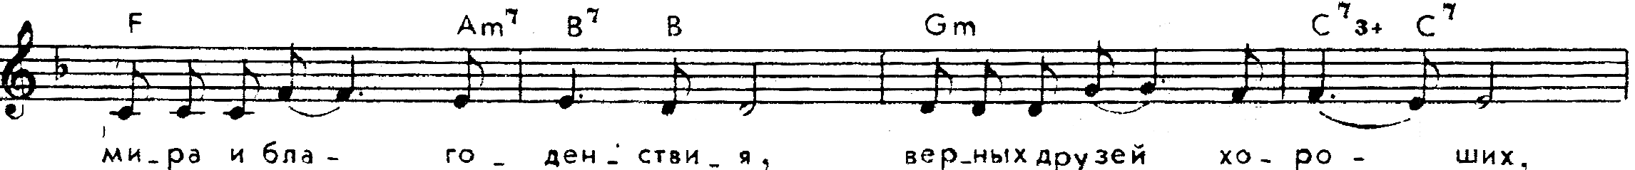
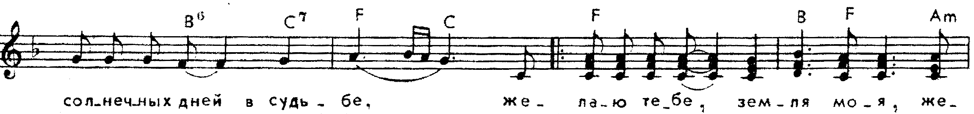
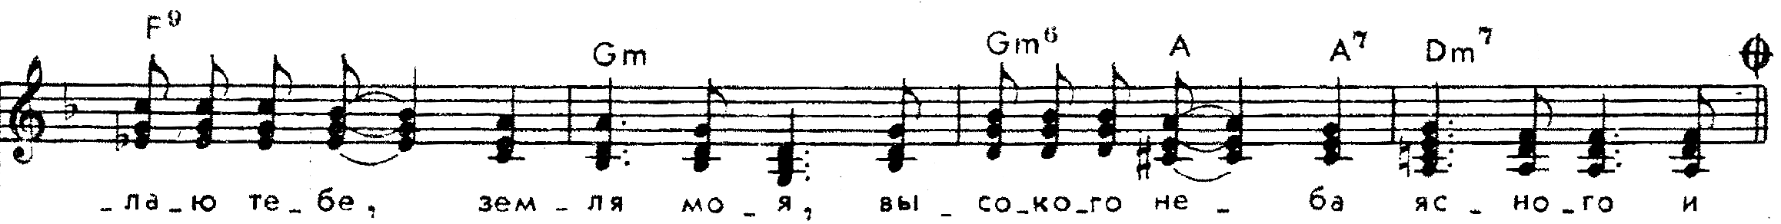
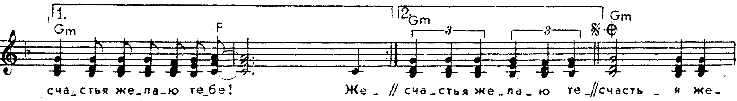
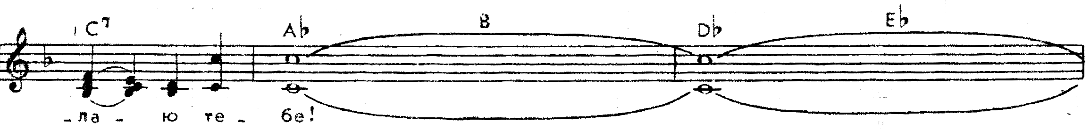
Как воспеть эту землю
Под высокими зорями,
С песней белого Севера,
С небом юга лазоревым,
С тем, что в сердце прописано
И вовек не стирается?!
Над седыми Курилами
Новый день загорается.
Припев: Света тебе и радости,
Мира и благоденствия,
Верных друзей хороших,
Солнечных дней в судьбе,
Желаю тебе, земля моя,
Желаю тебе, земля моя,
Высокого неба ясного
И счастья желаю тебе!

Как воспеть эту землю, —
Всё, что прожито-пройдено,
Всё, что в будни и праздники
Именуется Родиной,
Со степями широкими,
С перелетными стаями,
С городами далекими,
Молодыми и старыми?!
Припев

Все мечты и тревоги,
Все надежды приемлю,
Потому что всей кровью
Я люблю эту землю,
Где мой след ни рассеется,
Что со мною ни станется,
Это где-то посеется,
Это в чем-то останется!
Припев

